**­Sistema del depósito**

Manual de usuario

Contenido

*Introducción* 3

*Propósito del manual* 3

*Nota* 3

Acceder al sistema 3

Menú principal 4

Sistema de clientes 5

MÓDULO DE REGISTRO DE VENTAS 6

A. Consulta de clientes 6

B. Registro clientes 6

Sistema de encargado de mostrador 7

MÓDULO DE PRODUCTOS 8

A. Alta producto 8

B. Baja producto 8

C. Entrada producto 9

D. Salida producto 9

E. Cambios producto 11

F. Consultas producto 11

MÓDULO DE PROVEEDORES 12

A. Alta proveedor 12

B. Baja Proveedor 13

C. Cambios proveedor 13

D. Consulta proveedor 13

MÓDULO DE CLIENTES 14

A. Consulta de clientes 14

B. Registro de clientes 14

Sistema de gerencia 16

MÓDULO DE ADMINISTRACIÓN GERENCIAL 16

A. Consulta de clientes 16

Sistema de proveedores 16

MÓDULO DE PROVEEDORES 17

E. Alta proveedor 17

F. Baja Proveedor 17

G. Cambios proveedor 18

H. Consulta proveedor 18

MÓDULO DE PRODUCTOS 19

A. Entrada producto 19

B. Salida producto 19

C. Consultas producto 21

Ingresar como gerente 21

Cambiar clave 22

# *Introducción*

En este manual se describirán a detalle las funcionalidades de cada sección del Sistema del depósito, y los pasos necesarios para llevar a cabo las acciones que pueden realizarse en el sistema, y así ayudar a realizar el proceso de negocio del Depósito de Coca-Cola.

El Sistema del depósito fue creado para el proyecto final de la materia de Implantación de Sistemas, en la carrera Licenciatura en Informática y Tecnologías Computacionales.

Por favor consulte a este manual cada que le surjan dudas sobre cómo utilizar alguna función, o que desconozca un aspecto de sistema, estamos seguros de que le será de mucha utilidad.

# *Propósito del manual*

El propósito es el de dar al usuario, del Sistema del depósito, todos los conocimientos que le permitirán operar el sistema con gran experticia de modo que le sirva como herramienta para concretar su función en el Depósito de Coca-Cola.

# *Nota*

En este manual no estará contenida la guía de instalación del sistema por lo que nuestra sugerencia es consultar “” donde además de la instalación, también especificamos otros aspectos del sistema como los requisitos para su instalación.

# Acceder al sistema

Naturalmente, la primera acción que se realizará será acceder al sistema.

1. Navegue en su computadora hasta encontrar el ícono que le permita ingresar al sistema y haga clic en él.
2. Haga clic en el botón “Ingresar al sistema” en la vista “Bienvenido”, la cuál será la primera que verá

Imagen que contiene captura de pantalla

Descripción generada con confianza muy alta

# Menú principal

En la vista “Menú principal“ encontrará 5 botones las cuales le permitirán redirigirse a los diferentes sistemas “hijo” con los que cuenta el Sistema del depósito. Además, está la opción que nos permitirá ingresar como gerente.

Imagen que contiene captura de pantalla

Descripción generada con confianza muy alta

1. Haga clic en el botón del sistema al que desea ingresar o en el botón “Ingresar como gerente”. Si desea ingresar al sistema de gerencia, necesitará primero ingresar como gerente.

# Sistema de clientes

En el Sistema de clientes es donde se le permite al usuario visualizar información sobre las ventas que se hayan tenido en días específicos y registrar los datos de la venta, así como ayudar al proceso de la venta en sí.

1. Para ingresar al Sistema de clientes desde el Menú principal, haga clic en el botón “Sistema de clientes” para acceder al único módulo del sistema.
2. Para volver al menú principal desde el sistema, diríjase a la parte inferior izquierda de la vista y haga clic en el botón “Abrir menú principal”.

Imagen que contiene captura de pantalla

Descripción generada con confianza muy alta

## MÓDULO DE REGISTRO DE VENTAS

### Consulta de clientes

Haga clic en la pestaña “Consulta de clientes” si no se encuentra en esa pestaña.

1. Ingrese una fecha en las cajas de texto de manera que el día esté dentro de la primera caja, el número del mes dentro de la segunda y el año dentro de la tercera.

Imagen que contiene captura de pantalla

Descripción generada con confianza muy alta

1. De manera opcional puede visualizar las ventas con los datos de la última venta de la fecha indicada haciendo clic en la casilla de selección “Mostrar descendente”.
2. Haga clic en el botón “Consultar” para visualizar los datos de la fecha indicada. Puede hacer clic en el botón “Limpiar tabla” para quitar las filas que se encuentren en la tabla.

### Registro clientes

Haga clic en la pestaña “Registro clientes” si no se encuentra en esa pestaña.

1. Si lo necesita, en la caja de texto puede escribir el nombre de un producto para buscarlo y así poder agregarlo a la lista de productos a vender.

Imagen que contiene captura de pantalla

Descripción generada con confianza muy alta

1. Haga clic en alguna de las filas de la siguiente tabla, la cual representa su inventario, para agregar un producto a la lista de productos a vender.

Imagen que contiene captura de pantalla

Descripción generada con confianza muy alta

1. Aparecerá la siguiente vista, en donde usted deberá indicar la cantidad de unidades que se van a vender del producto seleccionado, después haga clic en el botón “Aceptar” si desea agregar el producto a la lista, o en el botón “Cancelar” si no.

Imagen que contiene captura de pantalla

Descripción generada con confianza muy alta

1. Notará que los productos que haya seleccionado aparecerán en la segunda tabla. Si usted desea quitar algún producto basta con hacer clic sobre la fila del producto. El total de la venta cambiará conforme vaya agregando o quitando productos.

Imagen que contiene captura de pantalla

Descripción generada con confianza muy alta

1. Tiene la opción de cancelar la venta haciendo clic en el botón “Limpiar lista”. Al hacer esto eliminará todos los productos de la lista de productos a vender y el total de la venta quedará en cero.
2. Haga clic en el botón “Vender” ubicado en la parte inferior derecha para finalizar el registro.
3. Confirme la venta haciendo clic en el botón “Si”. La cantidad de unidades de los productos del inventario disminuirá y la información quedará registrada. Además, el número del cliente del día aumentará, lo que indicará que el sistema estará listo para realizar el siguiente registro con el siguiente cliente.

# Sistema de encargado de mostrador

El Sistema de encargado de mostrador es el que permitirá al encargado realizar sus funciones de manera óptima. El encargado solo podrá consultar información de clientes, proveedores, y productos y registrar los clientes o salidas de productos a diferencia del gerente que podrá hacer lo anterior y además altas, bajas y cambios de proveedores y altas, bajas, cambios, entradas y salidas de productos. Este sistema está dividido en 3 módulos:

* Módulo de productos
* Módulo de proveedores
* Módulo de clientes

Empecemos.

1. Para ingresar al Sistema de clientes desde el Menú principal, haga clic en el botón “Sistema de encargado de mostrador” y accederá automáticamente al Módulo de productos.
2. Si desea acceder a otro módulo del sistema o volver al menú principal diríjase a la parte inferior de la vista y haga clic en uno de los siguientes botones.

Imagen que contiene captura de pantalla

Descripción generada con confianza muy alta

## MÓDULO DE PRODUCTOS

### Alta producto

Haga clic en la pestaña “Alta producto” si no se encuentra en esa pestaña.

1. Haga clic en el botón “Agregar producto”. Aparecerá la fila en la que podrá definir los datos del nuevo producto. Puede agregar más de una fila.

Imagen que contiene captura de pantalla

Descripción generada con confianza muy alta

1. Defina los datos del producto editando su respectiva celda:

* Nombre
* Contenido
* Línea (Aquí tendrá que hacerlo haciendo clic en la celda y seleccionando un elemento del cuadro de selección)

Imagen que contiene captura de pantalla

Descripción generada con confianza muy alta

* Existencia
* Precio

1. Cuando hay terminado de editar los datos de cada uno de los productos, deberá hacer clic en el botón “Dar de alta” en la parte inferior derecha.
2. Por último, confirme el alta de cada producto haciendo clic en el botón “Si”.

### Baja producto

Haga clic en la pestaña “Baja producto” si no se encuentra en esa pestaña.

1. Si lo necesita, en la caja de texto puede escribir el nombre o una parte del nombre de un producto para buscarlo.

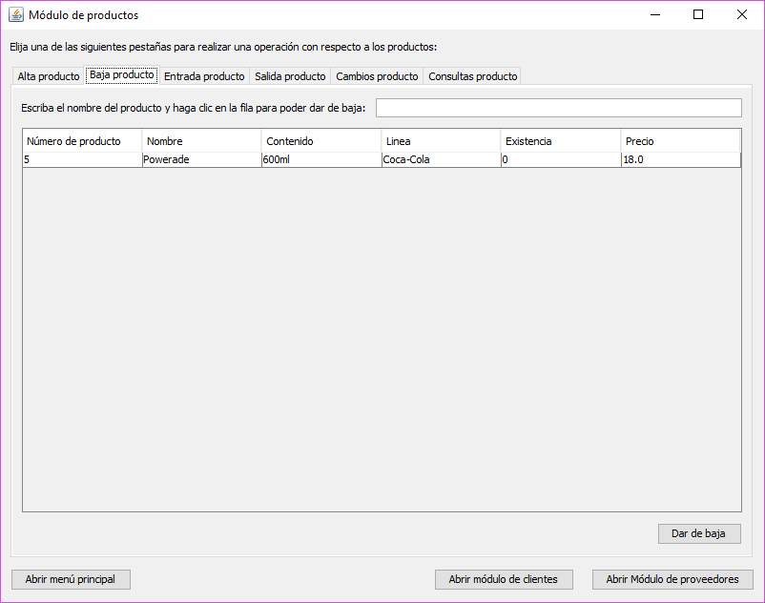

1. En la tabla que está después de la caja de texto, seleccione el producto haciendo clic en su fila. Puede seleccionar varios productos arrastrando el ratón sobre sus filas mientras pulsa el botón izquierdo del ratón o presionando la tecla “Ctrl” mientras hace clic en cada uno de los productos.
2. Haga clic en el botón “Dar de baja” ubicado en la esquina inferior derecha.
3. Confirme las bajas de cada uno de los productos haciendo clic en el botón “Si”.

### Entrada producto

Haga clic en la pestaña “Baja producto” si no se encuentra en esa pestaña.

1. Si lo necesita, en la caja de texto puede escribir el nombre o una parte del nombre de un producto para buscarlo.

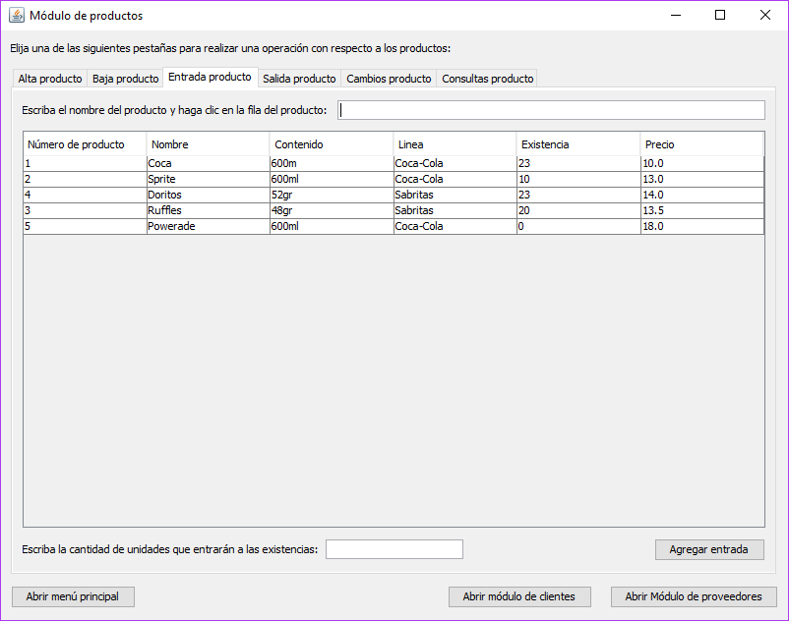

1. En la tabla que está después de la caja de texto, seleccione el producto haciendo clic sobre su fila.
2. En la caja de texto que está debajo de la tabla, especifique la cantidad de unidades que se agregaran a las existencias del producto.

Imagen que contiene captura de pantalla

Descripción generada con confianza muy alta

1. Haga clic en el botón “Agregar entrada” en la esquina inferior derecha.
2. Confirme las entradas del producto haciendo clic en el botón “Si”.

### Salida producto

Haga clic en la pestaña “Salida producto” si no se encuentra en esa pestaña.

1. Si lo necesita, en la caja de texto puede escribir el nombre de un producto para buscarlo y así poder agregarlo a la lista de productos a vender.

Imagen que contiene captura de pantalla

Descripción generada con confianza muy alta

1. Haga clic en alguna de las filas de la siguiente tabla, la cual representa su inventario, para agregar un producto a la lista de productos a vender.

Imagen que contiene captura de pantalla

Descripción generada con confianza muy alta

1. Aparecerá la siguiente vista, en donde usted deberá indicar la cantidad de unidades que se van a vender del producto seleccionado, después haga clic en el botón “Aceptar” si desea agregar el producto a la lista, o en el botón “Cancelar” si no.

Imagen que contiene captura de pantalla

Descripción generada con confianza muy alta

1. Notará que los productos que haya seleccionado aparecerán en la segunda tabla. Si usted desea quitar algún producto basta con hacer clic sobre la fila del producto. El total de la venta cambiará conforme vaya agregando o quitando productos.

Imagen que contiene captura de pantalla

Descripción generada con confianza muy alta

1. Tiene la opción de cancelar la venta haciendo clic en el botón “Limpiar lista”. Al hacer esto eliminará todos los productos de la lista de productos a vender y el total de la venta quedará en cero.
2. Haga clic en el botón “Vender” ubicado en la parte inferior derecha para finalizar el registro.
3. Confirme la venta haciendo clic en el botón “Si”. La cantidad de unidades de los productos del inventario disminuirá y la información quedará registrada. Además, el número del cliente del día aumentará, lo que indicará que el sistema estará listo para realizar el siguiente registro con el siguiente cliente.

### Cambios producto

Haga clic en la pestaña “Cambios producto” si no se encuentra en esa pestaña.

1. Si lo necesita, en la caja de texto puede escribir el nombre de un producto para buscarlo.

Imagen que contiene captura de pantalla

Descripción generada con confianza muy alta

1. Empiece a hacer los cambios deseados al producto, yendo a las celdas de la tabla, borrando los datos que se encuentran visibles y escribiendo los nuevos datos.
2. Cuando haya terminado de editar los datos de los productos deseados, haga clic en el botón “Guardar cambios” en la esquina inferior derecha.
3. Confirme los cambios de cada producto haciendo clic en el botón “Si”.

### Consultas producto

Haga clic en la pestaña “Consultas producto” si no se encuentra en esa pestaña.

1. Seleccione el criterio de búsqueda que desea aplicar eligiendo un elemento del cuadro de selección.

Imagen que contiene captura de pantalla

Descripción generada con confianza muy alta

1. Escriba el criterio de búsqueda en la caja de texto contigua.
2. Opcionalmente, especifique si quiere que los datos se muestren de forma descendentemente en la casilla de selección contigua. Solo para los criterios “Por nombre” y “Por número” esta la posibilidad de elegir el orden descendente. Si la casilla no es seleccionada entonces lo resultados se mostrarán de forma ascendente.
3. Haga clic en el botón “Consultar”. Al no haber definido un valor para el criterio, entonces aparecerán todos productos en la tabla independientemente del elemento elegido en la caja de selección.

## MÓDULO DE PROVEEDORES

### Alta proveedor

Haga clic en la pestaña “Alta proveedor” si no se encuentra en esa pestaña.

1. Haga clic en el botón “Agregar proveedor”. Aparecerá la fila en la que podrá definir los datos del nuevo proveedor. Puede agregar más de una fila.

Imagen que contiene captura de pantalla

Descripción generada con confianza muy alta

1. Defina los datos del producto editando su respectiva celda:

* Número de proveedor
* Nombre
* Teléfono
* Calle
* Número
* Interior (el número interior default es cero)
* Colonia
* C.P.
* Municipio
* Estado

1. Cuando hay terminado de editar los datos de cada uno de los proveedores, deberá hacer clic en el botón “Dar de alta” en la parte inferior derecha.
2. Por último, confirme el alta de cada proveedor haciendo clic en el botón “Si”.

### Baja Proveedor

Haga clic en la pestaña “Baja proveedor” si no se encuentra en esa pestaña.

1. Si lo necesita, en la caja de texto puede escribir el nombre o una parte del nombre de un proveedor para buscarlo.

Imagen que contiene captura de pantalla

Descripción generada con confianza muy alta

1. En la tabla que está después de la caja de texto, seleccione el proveedor haciendo clic en su fila. Puede seleccionar varios proveedores arrastrando el ratón sobre sus filas mientras pulsa el botón izquierdo del ratón o presionando la tecla “Ctrl” mientras hace clic en cada uno de los proveedores.
2. Haga clic en el botón “Dar de baja” ubicado en la esquina inferior derecha.
3. Confirme las bajas de cada uno de los proveedores haciendo clic en el botón “Si”.

### Cambios proveedor

Haga clic en la pestaña “Cambios proveedor” si no se encuentra en esa pestaña.

1. Si lo necesita, en la caja de texto puede escribir el nombre de un proveedor para buscarlo.

Imagen que contiene captura de pantalla

Descripción generada con confianza muy alta

1. Empiece a hacer los cambios deseados al proveedor, yendo a las celdas, borrando los datos que se encuentran visibles y escribiendo los nuevos datos.
2. Cuando haya terminado de editar los datos de los proveedores deseados, haga clic en el botón “Guardar cambios” en la esquina inferior derecha.
3. Confirme los cambios de cada proveedor haciendo clic en el botón “Si”.

### Consulta proveedor

Haga clic en la pestaña “Consultas proveedor” si no se encuentra en esa pestaña.

1. Seleccione el criterio de búsqueda que desea aplicar eligiendo un elemento del cuadro de selección.

Imagen que contiene captura de pantalla

Descripción generada con confianza muy alta

1. Escriba el criterio de búsqueda en la caja de texto contigua.
2. Opcionalmente, especifique si quiere que los datos se muestren de forma descendentemente en la casilla de selección contigua. Solo para los criterios “Por nombre” y “Por número” esta la posibilidad de elegir el orden descendente. Si la casilla no es seleccionada entonces lo resultados se mostrarán de forma ascendente.
3. Haga clic en el botón “Consultar”. Al no haber definido un valor para el criterio, entonces aparecerán todos productos en la tabla independientemente del elemento elegido en la caja de selección.

## MÓDULO DE CLIENTES

### Consulta de clientes

Haga clic en la pestaña “Consulta de clientes” si no se encuentra en esa pestaña.

1. Ingrese una fecha en las cajas de texto de manera que el día esté dentro de la primera caja, el número del mes dentro de la segunda y el año dentro de la tercera.

Imagen que contiene captura de pantalla

Descripción generada con confianza muy alta

1. De manera opcional puede visualizar las ventas con los datos de la última venta de la fecha indicada haciendo clic en la casilla de selección “Mostrar descendente”.
2. Haga clic en el botón “Consultar” para visualizar los datos de la fecha indicada
3. Puede hacer clic en el botón “Limpiar tabla” para quitar las filas que se encuentren en la tabla.

### Registro de clientes

Haga clic en la pestaña “Registro clientes” si no se encuentra en esa pestaña.

1. Si lo necesita, en la caja de texto puede escribir el nombre de un producto para buscarlo y así poder agregarlo a la lista de productos a vender.

Imagen que contiene captura de pantalla

Descripción generada con confianza muy alta

1. Haga clic en alguna de las filas de la siguiente tabla, la cual representa su inventario, para agregar un producto a la lista de productos a vender.

Imagen que contiene captura de pantalla

Descripción generada con confianza muy alta

1. Aparecerá la siguiente vista, en donde usted deberá indicar la cantidad de unidades que se van a vender del producto seleccionado, después haga clic en el botón “Aceptar” si desea agregar el producto a la lista, o en el botón “Cancelar” si no.

Imagen que contiene captura de pantalla

Descripción generada con confianza muy alta

1. Notará que los productos que haya seleccionado aparecerán en la segunda tabla. Si usted desea quitar algún producto basta con hacer clic sobre la fila del producto. El total de la venta cambiará conforme vaya agregando o quitando productos.

Imagen que contiene captura de pantalla

Descripción generada con confianza muy alta

1. Tiene la opción de cancelar la venta haciendo clic en el botón “Limpiar lista”. Al hacer esto eliminará todos los productos de la lista de productos a vender y el total de la venta quedará en cero.
2. Haga clic en el botón “Vender” ubicado en la parte inferior derecha para finalizar el registro.
3. Confirme la venta haciendo clic en el botón “Si”. La cantidad de unidades de los productos del inventario disminuirá y la información quedará registrada. Además, el número del cliente del día aumentará, lo que indicará que el sistema estará listo para realizar el siguiente registro con el siguiente cliente.

# Sistema de gerencia

El Sistema de gerencia le permite al gerente consultar de manera más accesible información los clientes.

1. Para ingresar al Sistema de gerencia desde el Menú principal, haga clic en el botón “Sistema de gerencia” para acceder al módulo de registro de ventas. Recuerde que debe haber iniciado sesión como gerente
2. Si desea volver al menú principal diríjase a la parte inferior de la vista y haga clic en el botón “Abrir menú principal”.

Imagen que contiene captura de pantalla

Descripción generada con confianza muy alta

## MÓDULO DE ADMINISTRACIÓN GERENCIAL

### Consulta de clientes

La pestaña en la que siempre se encontrará es la de “Consulta de clientes”, ya que es la única.

1. Ingrese una fecha en las cajas de texto de manera que el día esté dentro de la primera caja, el número del mes dentro de la segunda y el año dentro de la tercera.

Imagen que contiene captura de pantalla

Descripción generada con confianza muy alta

1. De manera opcional puede visualizar las ventas con los datos de la última venta de la fecha indicada haciendo clic en la casilla de selección “Mostrar descendente”.
2. Haga clic en el botón “Consultar” para visualizar los datos de la fecha indicada
3. Puede hacer clic en el botón “Limpiar tabla” para quitar las filas que se encuentren en la tabla.

# Sistema de proveedores

El Sistema de proveedores le permitirá al encargado realizar algunas funciones, tales como consultar información de proveedores y productos, y registrar salidas de productos a diferencia del gerente, que podrá hacer lo anterior y además altas, bajas y cambios de proveedores y entradas y salidas de productos. Este sistema está dividido en 2 módulos:

* Módulo de productos
* Módulo de proveedores

Empecemos.

1. Para ingresar al Sistema de proveedores desde el Menú principal, haga clic en el botón “Sistema de proveedores” y accederá automáticamente al Módulo de proveedores.
2. Si desea acceder a otro módulo del sistema o volver al menú principal diríjase a la parte inferior de la vista y haga clic en uno de los siguientes botones.

Imagen que contiene captura de pantalla

Descripción generada con confianza muy alta

## MÓDULO DE PROVEEDORES

### Alta proveedor

Haga clic en la pestaña “Alta proveedor” si no se encuentra en esa pestaña.

1. Haga clic en el botón “Agregar proveedor”. Aparecerá la fila en la que podrá definir los datos del nuevo proveedor. Puede agregar más de una fila.

Imagen que contiene captura de pantalla

Descripción generada con confianza muy alta

1. Defina los datos del producto editando su respectiva celda:

* Número de proveedor
* Nombre
* Teléfono
* Calle
* Número
* Interior (el número interior default es cero)
* Colonia
* C.P.
* Municipio
* Estado

1. Cuando hay terminado de editar los datos de cada uno de los proveedores, deberá hacer clic en el botón “Dar de alta” en la parte inferior derecha.
2. Por último, confirme el alta de cada proveedor haciendo clic en el botón “Si”.

### Baja Proveedor

Haga clic en la pestaña “Baja proveedor” si no se encuentra en esa pestaña.

1. Si lo necesita, en la caja de texto puede escribir el nombre o una parte del nombre de un proveedor para buscarlo.

Imagen que contiene captura de pantalla

Descripción generada con confianza muy alta

1. En la tabla que está después de la caja de texto, seleccione el proveedor haciendo clic en su fila. Puede seleccionar varios proveedores arrastrando el ratón sobre sus filas mientras pulsa el botón izquierdo del ratón o presionando la tecla “Ctrl” mientras hace clic en cada uno de los proveedores.
2. Haga clic en el botón “Dar de baja” ubicado en la esquina inferior derecha.
3. Confirme las bajas de cada uno de los proveedores haciendo clic en el botón “Si”.

### Cambios proveedor

Haga clic en la pestaña “Cambios proveedor” si no se encuentra en esa pestaña.

1. Si lo necesita, en la caja de texto puede escribir el nombre de un proveedor para buscarlo.

Imagen que contiene captura de pantalla

Descripción generada con confianza muy alta

1. Empiece a hacer los cambios deseados al proveedor, yendo a las celdas, borrando los datos que se encuentran visibles y escribiendo los nuevos datos.
2. Cuando haya terminado de editar los datos de los proveedores deseados, haga clic en el botón “Guardar cambios” en la esquina inferior derecha.
3. Confirme los cambios de cada proveedor haciendo clic en el botón “Si”.

### Consulta proveedor

Haga clic en la pestaña “Consultas proveedor” si no se encuentra en esa pestaña.

1. Seleccione el criterio de búsqueda que desea aplicar eligiendo un elemento del cuadro de selección.

Imagen que contiene captura de pantalla

Descripción generada con confianza muy alta

1. Escriba el criterio de búsqueda en la caja de texto contigua.
2. Opcionalmente, especifique si quiere que los datos se muestren de forma descendentemente en la casilla de selección contigua. Solo para los criterios “Por nombre” y “Por número” esta la posibilidad de elegir el orden descendente. Si la casilla no es seleccionada entonces lo resultados se mostrarán de forma ascendente.
3. Haga clic en el botón “Consultar”. Al no haber definido un valor para el criterio, entonces aparecerán todos productos en la tabla independientemente del elemento elegido en la caja de selección.

## MÓDULO DE PRODUCTOS

### Entrada producto

Haga clic en la pestaña “Baja producto” si no se encuentra en esa pestaña.

1. Si lo necesita, en la caja de texto puede escribir el nombre o una parte del nombre de un producto para buscarlo.

Imagen que contiene captura de pantalla

Descripción generada con confianza muy alta

1. En la tabla que está después de la caja de texto, seleccione el producto haciendo clic sobre su fila.
2. En la caja de texto que está debajo de la tabla, especifique la cantidad de unidades que se agregaran a las existencias del producto.

Imagen que contiene captura de pantalla

Descripción generada con confianza muy alta

1. Haga clic en el botón “Agregar entrada” en la esquina inferior derecha.
2. Confirme las entradas del producto haciendo clic en el botón “Si”.

### Salida producto

Haga clic en la pestaña “Salida producto” si no se encuentra en esa pestaña.

1. Si lo necesita, en la caja de texto puede escribir el nombre de un producto para buscarlo y así poder agregarlo a la lista de productos a vender.

Imagen que contiene captura de pantalla

Descripción generada con confianza muy alta

1. Haga clic en alguna de las filas de la siguiente tabla, la cual representa su inventario, para agregar un producto a la lista de productos a vender.

Imagen que contiene captura de pantalla

Descripción generada con confianza muy alta

1. Aparecerá la siguiente vista, en donde usted deberá indicar la cantidad de unidades que se van a vender del producto seleccionado, después haga clic en el botón “Aceptar” si desea agregar el producto a la lista, o en el botón “Cancelar” si no.

Imagen que contiene captura de pantalla

Descripción generada con confianza muy alta

1. Notará que los productos que haya seleccionado aparecerán en la segunda tabla. Si usted desea quitar algún producto basta con hacer clic sobre la fila del producto. El total de la venta cambiará conforme vaya agregando o quitando productos.

Imagen que contiene captura de pantalla

Descripción generada con confianza muy alta

1. Tiene la opción de cancelar la venta haciendo clic en el botón “Limpiar lista”. Al hacer esto eliminará todos los productos de la lista de productos a vender y el total de la venta quedará en cero.
2. Haga clic en el botón “Vender” ubicado en la parte inferior derecha para finalizar el registro.
3. Confirme la venta haciendo clic en el botón “Si”. La cantidad de unidades de los productos del inventario disminuirá y la información quedará registrada. Además, el número del cliente del día aumentará, lo que indicará que el sistema estará listo para realizar el siguiente registro con el siguiente cliente.

### Consultas producto

Haga clic en la pestaña “Consultas producto” si no se encuentra en esa pestaña.

1. Seleccione el criterio de búsqueda que desea aplicar eligiendo un elemento del cuadro de selección.

Imagen que contiene captura de pantalla

Descripción generada con confianza muy alta

1. Escriba el criterio de búsqueda en la caja de texto contigua.
2. Opcionalmente, especifique si quiere que los datos se muestren de forma descendentemente en la casilla de selección contigua. Solo para los criterios “Por nombre” y “Por número” esta la posibilidad de elegir el orden descendente. Si la casilla no es seleccionada entonces lo resultados se mostrarán de forma ascendente.
3. Haga clic en el botón “Consultar”. Al no haber definido un valor para el criterio, entonces aparecerán todos productos en la tabla independientemente del elemento elegido en la caja de selección.

# Ingresar como gerente

Esta es una opción con la que cuenta el sistema del depósito y que tiene como función permitir al gerente activar todas las funcionalidades del sistema.

1. Para ingresar a esta función desde el Menú principal, haga clic en el botón “Ingresar como gerente”.
2. En el cuadro de texto ingrese la clave del gerente.

Imagen que contiene captura de pantalla

Descripción generada con confianza muy alta

1. Para volver al menú principal, haga clic en el botón “Cancelar”.

## Cambiar clave

Puede cambiar la clave del gerente por otra que le sea más conveniente o segura.

1. Desde la vista ingresar como gerente haga clic en el botón “Cambiar clave”.
2. En el primer cuadro de texto escriba la clave actual del gerente y en el segundo escriba la nueva clave.

Imagen que contiene captura de pantalla

Descripción generada con confianza muy alta

1. Haga clic en el botón “Guardar cambios” si está de acuerdo con la nueva clave o en el botón “Cancelar” si no lo está. Al haber cambiado la clave aparecerá la vista del Menú Principal.